AI & ChatBot - INTESA SANPAOLO

INTESA SANPAOLO
Azienda: INTESA SANPAOLO
Nome del Servizio/Applicazione: ELLIS
Nome del Responsabile che segue il progetto AI: Marco Passet
Fornitori e piattaforme interessati dalla soluzione (es NPL, LM): EXPERT SYSTEM – EUDATA
Descrizione breve del Servizio/Applicazione:
ELLIS è l’assistente virtuale di Intesa Sanpaolo.
Da inizio 2019 è in grado di rispondere a richieste in linguaggio naturale in oltre mille sessioni chat al giorno: grazie al 70% di accuracy sui temi più rilevanti della banca, oggi oltre il 65% delle sessioni chat sono state gestite in modalità automatica con uno sgravio delle attività a minor valore aggiunto.
La forza del sistema è quello di essere integrato con il motore di ricerca cognitivo che già da 2 anni dialoga con i sistemi “core banking” per una navigazione intelligente delle operazioni bancarie.
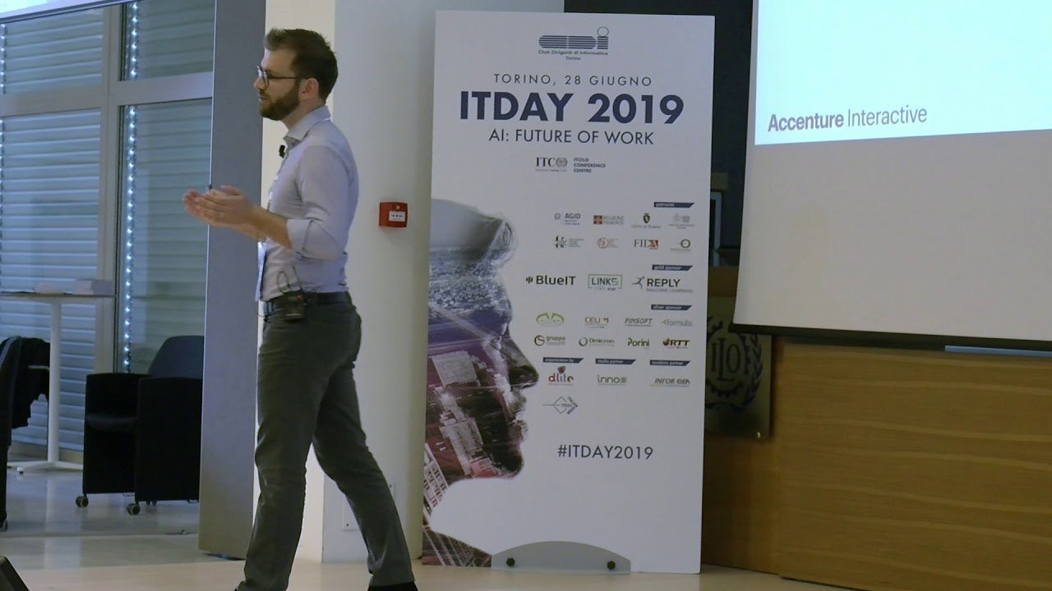
1 - Testimonianza di Marco Passet

Tipologia e canali
Tipologia di ChatBot:
- Assistenza generica su “How to” delle funzionalità del sito Internet Banking
- Richieste informative (disponibili su sito web in area privata e via app): permette di aver informazioni personali su “saldo” , “movimenti” tramite integrazione con back-end informativi permettono di accedere ad informazioni legate al proprio account/ conto corrente
- Azioni dispositive disponibili su sito web in area privata e via app: capacità di comprensione di richieste dispositive in linguaggio naturale “devo fare un bonifico a mio zio” con integrazione verso motore di ricerca cognitivo già predisposto dalla banca
Canali impiegati con chatbot:
- Sito web internet banking
- App

Capacità di comprensione e Servizi impattati
Capacità di comprensione:
- Comprensione del linguaggio naturale – utilizzo di un motore semantico
- Navigazione a bottoni + Comprensione del linguaggio naturale
Macro servizi e processi impattati:
- Servizio Clienti Mercato Retail Banking

Relazione con operatore umano
- Passaggio a operatore in casi specifici di importanza di business
- Passaggio a operatore per la gestione di alcune problematiche (reclami, pratiche complesse)
- Trasferimento a operatore della chat intercorsa con il chatbot
- Trasferimento a operatore di eventuali altre informazioni raccolte da altri touchpoint

Effetto atteso/prodotto dall'applicazione
- minori tempi di risposta
- migliore soddisfazione degli addetti
- minore impiego di addetti
- qualificazione formazione nuovi addetti
- migliore CX e maggiore qualità nella risposta ai clienti
- migliore soddisfazione dei clienti
- migliore immagine aziendale
- migliore reputation
- Disponibilità 24/7

Misurazioni impiegate
- N° conversazioni giunte alla conclusione senza intervento umano: 65%
- Analisi utilizzo dei dialoghi: argomenti più o meno richiesti
- Analisi survey e feedback forniti dall’utente
- Monitor intent di chiusura delle conversazioni
- Livello di performance (riconoscimento) raggiunto: oltre 70%

----------------------------------- data compilazione scheda: ottobre 2019

DOMANDE DI AGGIORNAMENTO
Si invita a completare la scheda rispondendo a queste tre domande. Grazie!
1. Ambiti applicativi
Pur restando nello specifico settore della Intelligenza Artificiale applicata al Customer Management, vi sono altre nuove aree di applicazioni dell’AI?
……………………………..
2. Valutazione dei progetti di AI
- Come si valuta la qualità delle attività gestite da AI? Con quali nuovi Indicatori o KPI?
……………………………..
3. Risorse Umane dedicate
- Esistono figure dedicate full-time all'aggiornamento/tuning delle soluzioni di AI o sono task temporanei/parziali o a progetto?
……………………………..
Per cortesia, ritornare questo doc via e-mail a: segreteria_cmmc@markab.it

